BroadCast

1. 监听电量变化和获取当前电量：

1. USB连接，断开监听及监听类型判断：

1. 销毁Activity时取消广播注册，否则会导致内存泄漏：

1. 静态注册广播（监听开机）
2. 创建接收者类继承广播接收者：

1. Manifest配置receiver，开启权限

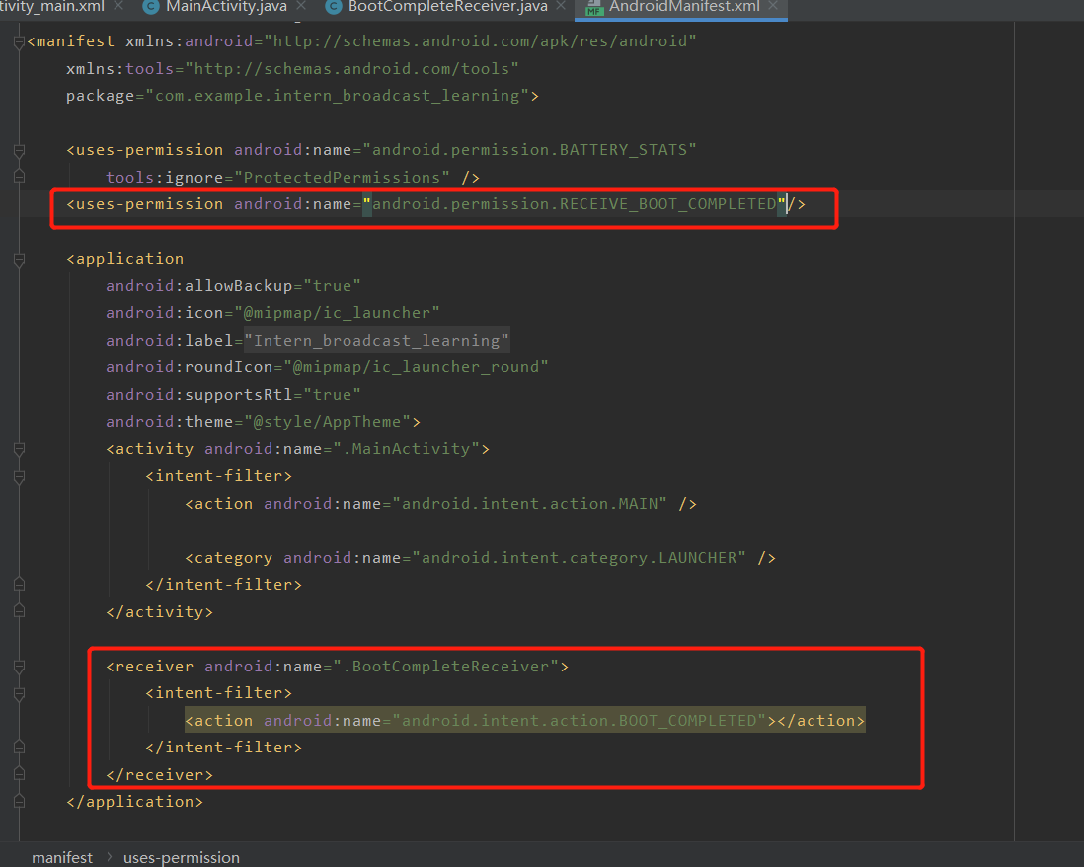

1. 自定义广播的发送和接收（动态注册）

1. 发送有序广播

（1）动态注册广播接收者/编写发送功能

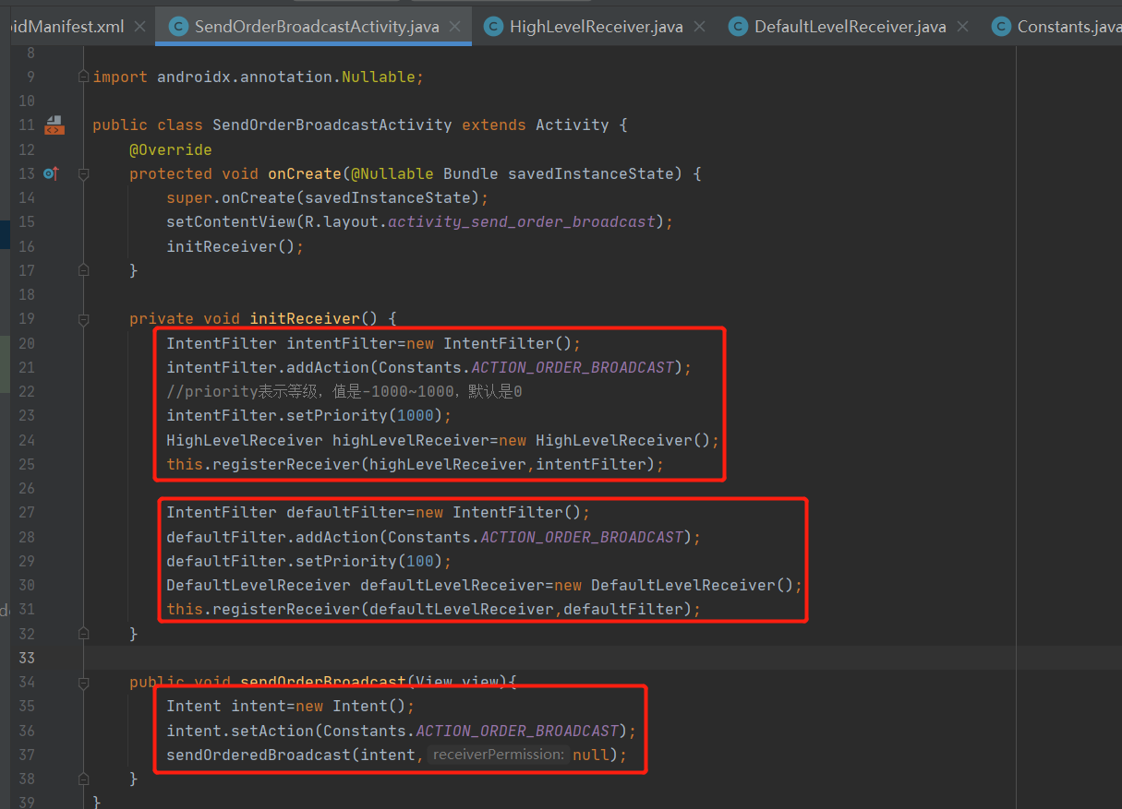

（2）编写广播接收者类

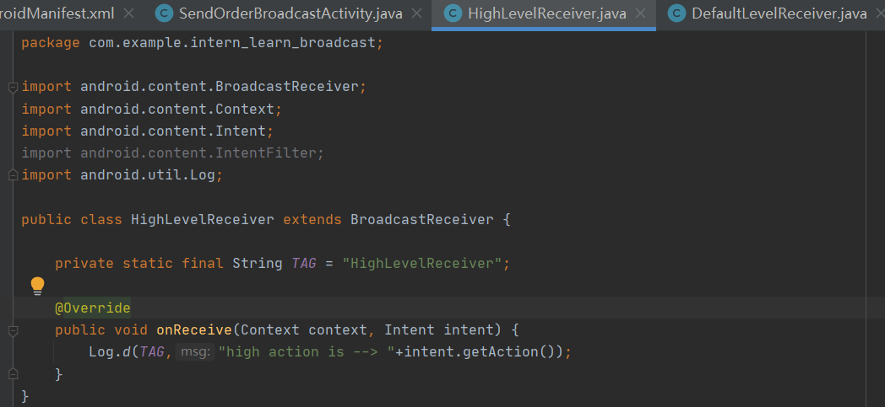

1. 终止广播往下传达

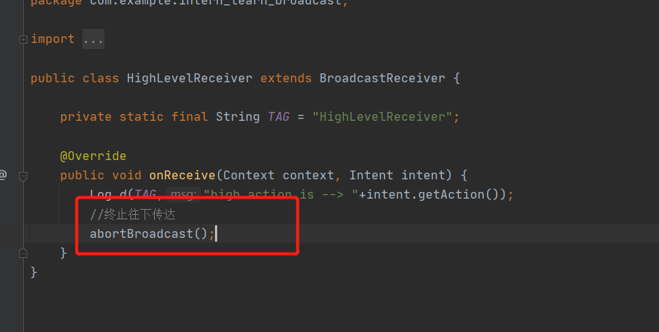

1. 修改广播内容
   1. bundle

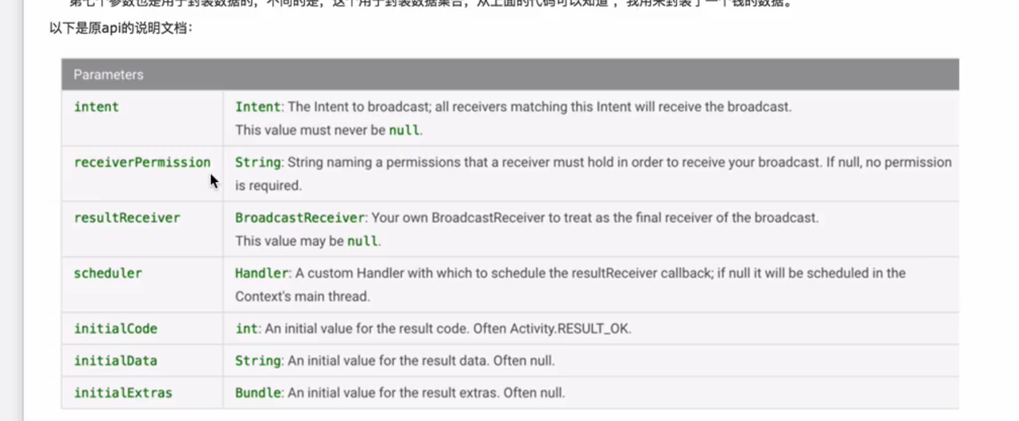

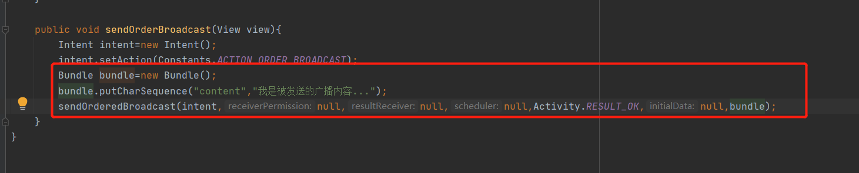

* 1. 获取内容和修改内容

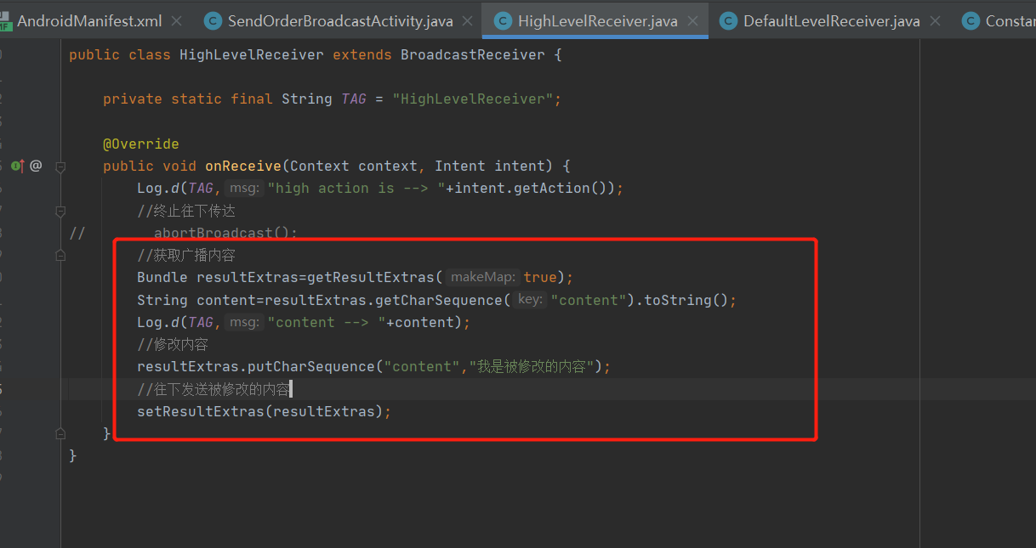

1. 广播权限
2. 具有权限的广播接收者才可以接收
   1. 定义权限

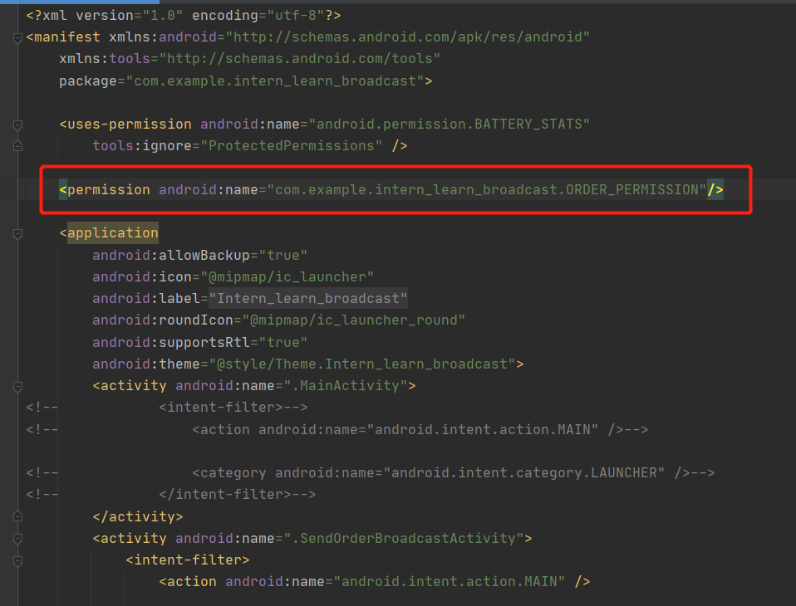

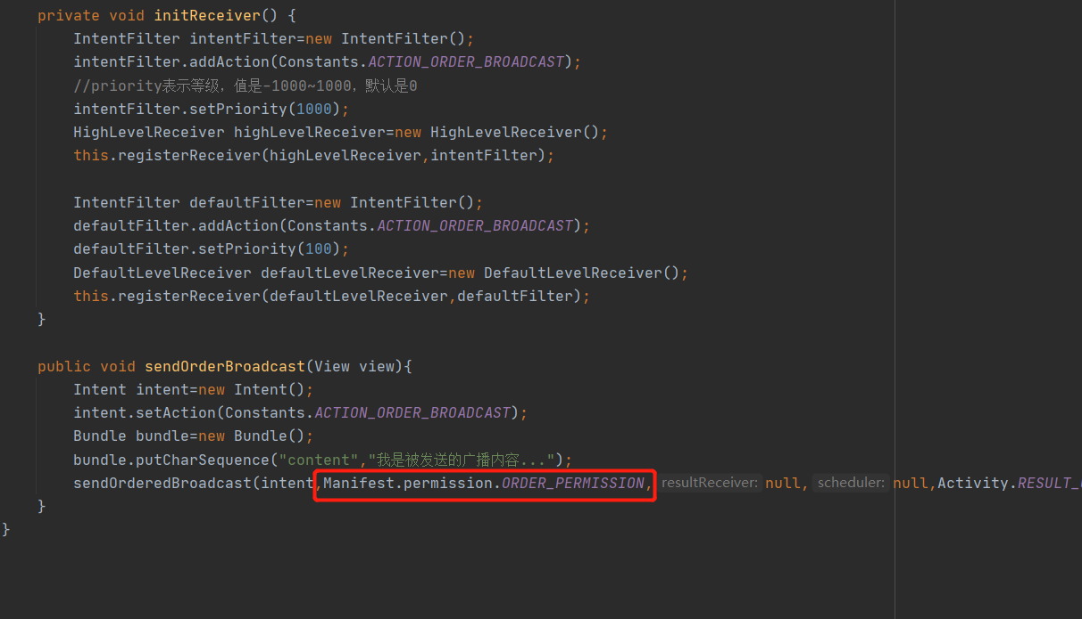

* 1. 另一个项目创建广播接收者并添加权限：

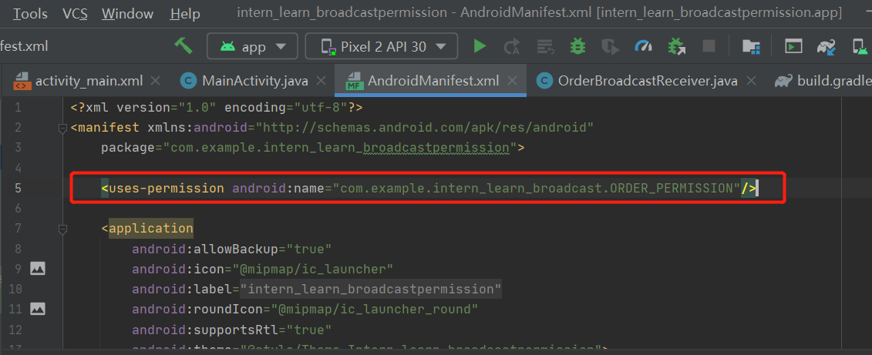

跑的时候遇到了问题：

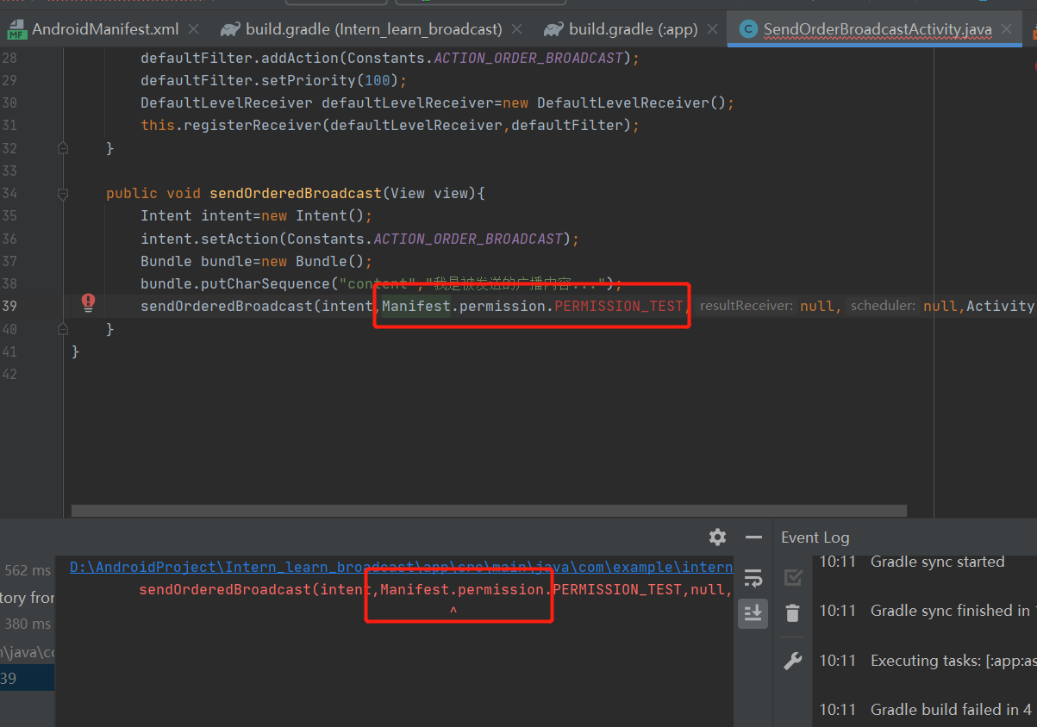

1. 谁可以发送给广播接收者
2. 接收者定义权限

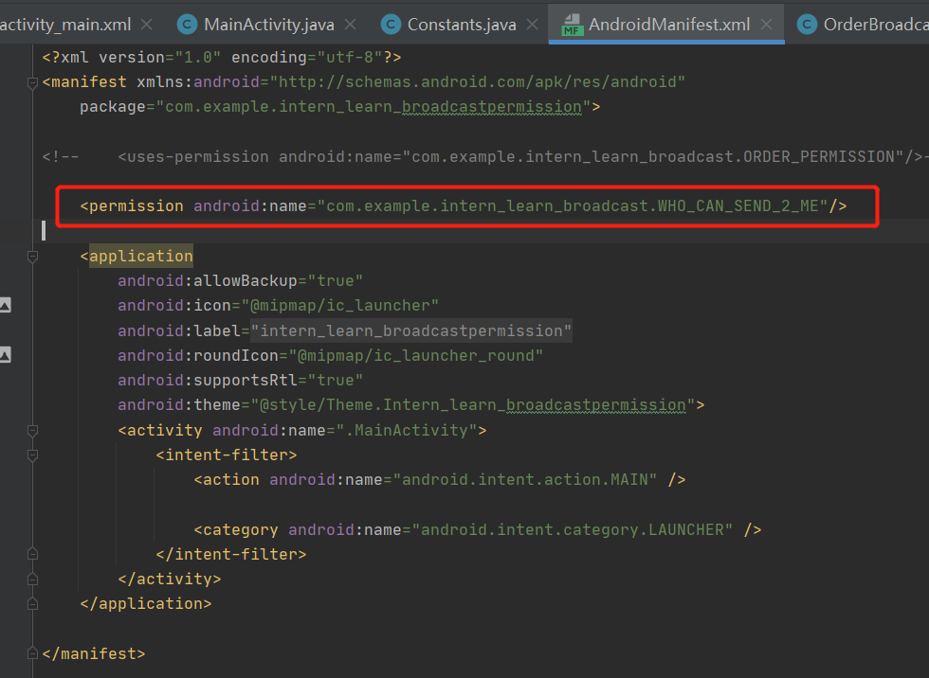

1. 接收者使用权限（动态注册）：

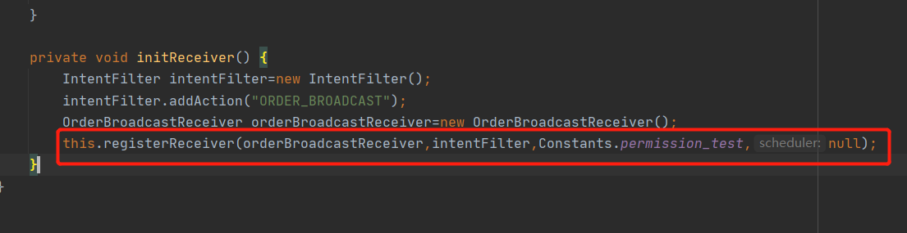

1. 发送者使用权限

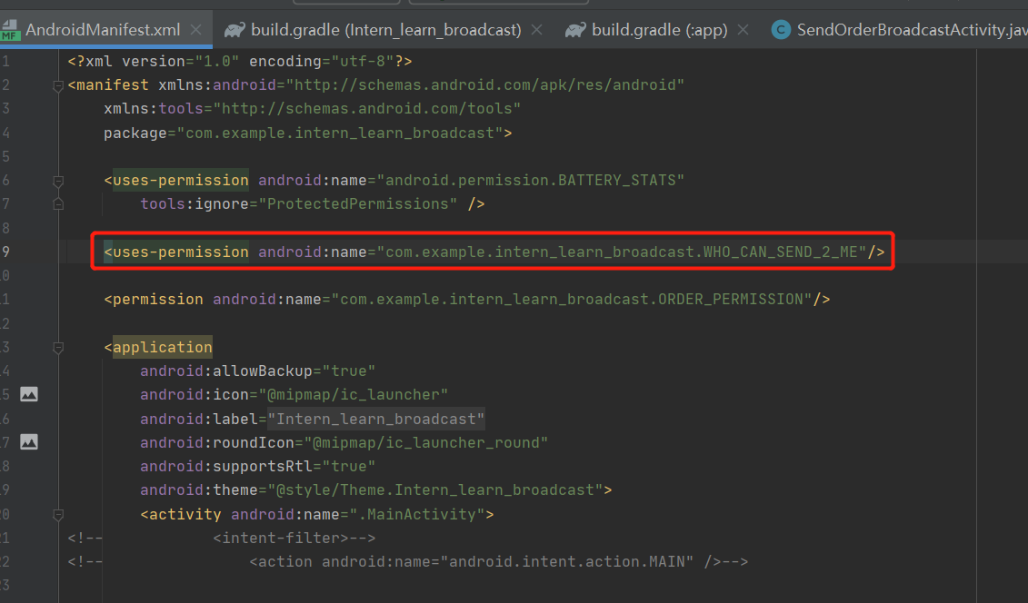

获得了权限的发送者就可发送广播给接收者